长沙市铁路一中2018届高三上学期第二次阶段性测试
物理试卷
考试时间：90 分钟 满分：110 分
一、选择题（每题4分共56分，其中1-11题只有一个选项正确，11-14题有多个选项正确）
1．在物理学的发展过程中，科学家们创造出了许多物理学研究方法，以下关于所用物理学研究方法的叙述错误的是( )
A．在不需要考虑带电物体本身的大小和形状时，用点电荷来代替物体的方法叫理想模型法
B．在探究加速度、力和质量三者之间的关系时，先保持质量不变研究加速度与力的关系，再保持力不变研究加速度与质量的关系，该实验采用了假设法
C．在推导匀变速直线运动位移公式时，把整个运动过程划分成很多小段，每一小段近似看做匀速直线运动，然后把各小段的位移相加，这里采用了微元法
D．伽利略认为自由落体运动就是物体在倾角为90°的斜面上的运动，再根据铜球在斜面上的运动规律得出自由落体的运动规律，这是采用了实验和逻辑推理相结合的方法

2.汽车刹车可看做匀减速运动，一辆汽车在平直公路上做刹车实验，0时刻起运动过程的位移x与速度v的关系式为x=（10-0.1v²）（各物理量均采用国际单位制单位），下列分析正确的是（）
A．上述过程的加速度大小为10m/s² B．刹车过程持续的时间为5s
C．0时刻的初速度为l0m/s D．刹车过程的位移为5m

3．如图所示，一木块在光滑水平面上受到一个恒力F作用而运动，前方固定一个轻质弹簧，当木块接触弹簧后，下列判断正确的是( )
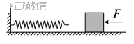
A．木块将立即做匀减速直线运动
B．木块将立即做变减速直线运动
C．在弹簧弹力大小等于恒力F时，木块的速度最大
D．在弹簧处于最大压缩量时，木块的加速度为零

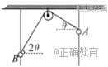
4.如图所示，小球 A B 通过一条细绳跨过定滑轮连接，它们都套在一根竖直杆上；当两球平衡 时 连接两球的细绳与水平方向的夹角分别为θ和2θ 假设装置中的各处摩擦均不计 则 A 、B 球的质量之比为（ ）
A.2cosθ:1 B.1:2cosθ C.tanθ:1 D.1:2sinθ

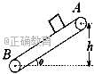
5.如图所示，传送带不动时，物体由皮带顶端A从静止开始下滑到皮带底端B用的时间为t，则（ ）
A．当皮带向上运动时，物块由A滑到B的时间一定大于t
B．当皮带向上运动时，物块由A滑到B的时间一定等于t
C．当皮带向下运动时，物块由A滑到B的时间一定大于t
D．无论皮带向上向下运动，物块由A滑到B的时间一定等于t

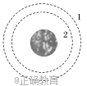
6． “神舟十号”与“天宫一号”的交会对接，如图所示，圆形轨道1为“天宫一号”运行轨道，圆形轨道2为“神舟十号”运行轨道，在实现交会对接前，“神舟十号”要进行多次变轨，则( )
A．“神舟十号”在圆形轨道2的运行速率大于7.9km/s
B．“天宫一号”的运行速率小于“神舟十号”在轨道2上的运行速率
C．“神舟十号”从轨道2要先减速才能与“天宫一号”实现对接
D．“天宫一号”的向心加速度大于“神舟十号”在轨道2上的向心加速度
7．把动力装置分散安装在每节车厢上，使其既具有牵引动力，又可以载客，这样的客车车辆叫做动车。而动车组是几节自带动力的车辆（动车）加几节不带动力的车辆（也叫拖车）编成一组，如右图所示，假设动车组运行过程中受到的阻力与其所受重力成正比，每节动车与拖车的质量都相等，每节动车的额定功率都相等。若1节动车加3节拖车编成的动车组的最大速度为120km/h，则9节动车加3节拖车编成的动车组的最大速度为（ ）
A．120km/hB．240km/h
C．360km/hD．480km/h
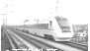
8．冰壶运动深受观众喜爱，图a为2014年2月第22届索契冬奥会上中国队员投掷冰壶的镜头．在某次投掷中，冰壶甲运动一段时间后与对方静止的冰壶乙发生弹性正碰，如图b.若两冰壶质量相等，则碰后两冰壶最终停止的位置是( )
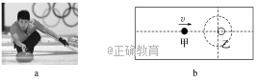
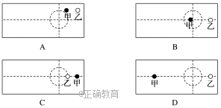

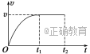
9．用一水平拉力使质量为m的物体从静止开始沿粗糙的水平面运动，物体的v－t图象如图所示．下列表述正确的是（ ）
A．在0～t₁时间内拉力逐渐增大 B．在0～t₁时间内物体做曲线运动
C．在t₁～t₂时间内合外力的功为零D．在t₁～t₂时间内合外力做功为mv²

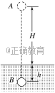
10．如图所示，质量为m的小球从距离地面高H的A点由静止开始释放，落到地面上后又陷入泥潭中，由于受到阻力作用到达距地面深度为h的B点速度减为零．不计空气阻力，重力加速度为g.关于小球下落的整个过程，下列说法中正确的有( )
A．小球的机械能减少了mgH
B．小球克服重力做的功为mgh
C．小球所受阻力的冲量大于m
D．小球动量的改变量等于所受阻力的冲量

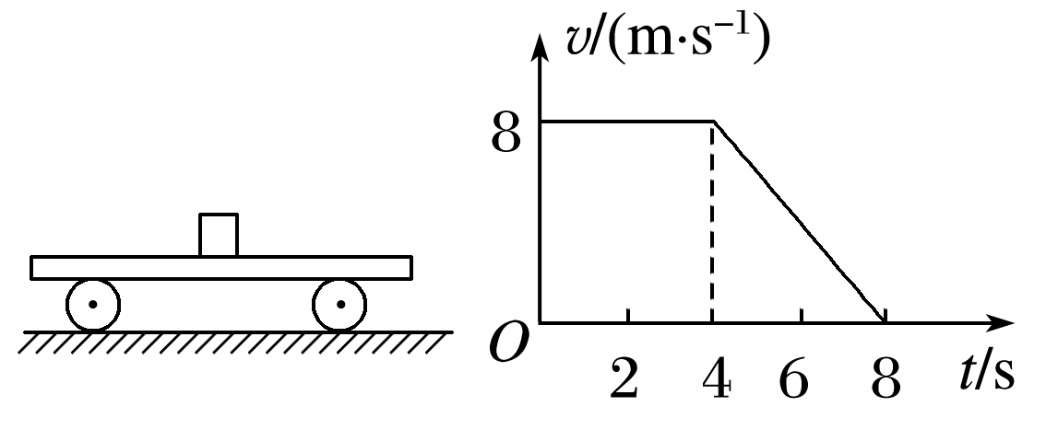
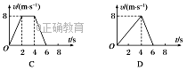
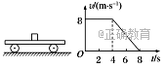
11．水平地面上某平板车正在做直线运动，t＝0时将质量为m的物块无初速度地放在平板车上，控制车的运动使车的v－t图象如图所示．已知物块与平板车间的动摩擦因数为0.4，平板车足够长，g取10m/s²，则物块运动的v－t图象为( )
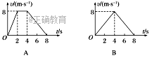
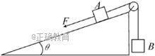
12.(多选)如图所示 物体 A B 质量均为m，A 放在倾角为θ的固定粗糙斜面上，通过轻绳绕过定滑轮与物体B相连，A在沿斜面向下的恒定外力F 作用下沿斜面加速下滑，不计绳与滑轮间的摩擦；在A 加速下滑一段位移x 的过程中，下列说法正确的是( )
A.物体 A 的重力势能减少mgx
B.物体A 、B动能增量之和等于外力F和摩擦力做功之和
C.绳子拉力对 B 做的功等于物体B 机械能的增量
D.物体 A 与斜面因摩擦所产生的热量等于外力F 所做的功与物体A 和B 机械能增量之差

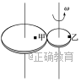
13． (多选)如图所示，半径分别为R、2R的两个水平圆盘，小圆盘转动时会带动大圆盘不打滑地一起转动．质量为m的小物块甲放置在大圆盘上距离转轴R处，质量为2m的小物块乙放置在小圆盘的边缘处．它们与盘面间的动摩擦因数相同，当小圆盘以角速度ω转动时，两物块均相对圆盘静止．下列说法正确的是( )
A．小物块甲受到的摩擦力大小为mω²R
B．两物块的线速度大小相等
C．在角速度ω逐渐增大的过程中，物块甲先滑动
D．在角速度ω逐渐减小到零的过程中，摩擦力对甲物块做了mω²R²

14．(多选)如图所示，固定斜面倾角为θ，在斜面底端固定一个轻质弹簧，弹簧上端连接一个可视为质点的、质量为m的物块，O点是弹簧处于原长状态时上端的位置，物块静止时位于A点．斜面上另外有B、C、D三点，AO＝OB＝BC＝CD＝l，其中AB段光滑，BD段粗糙，物块与斜面BD段间的动摩擦因数为μ＝tanθ，重力加速度为g.物块静止时弹簧的弹性势能为E，用外力将物块拉到D点由静止释放，第一次经过O点时的速度大小为v，已知弹簧始终在弹性限度内，则下列说法正确的是( )
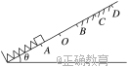
A．物块从D点向下运动到A点的过程中，最大加速度大小为2gsinθ
B．物块最后停在B点
C．物块在D点时的弹性势能为－mglsinθ
D．物块运动的全过程中因摩擦产生的热量为＋mglsinθ－E
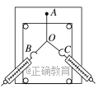
二、实验题（两小题，共16分）
15.某同学做“验证力的平行四边形定则”的实验装置如图所示，其中A为固定橡皮条的图钉，O为橡皮条与细绳的结点，OB和OC为细绳.实验的主要的步骤有：
A.在桌上放一块方木板，在方木板上铺一张白纸，用图钉把白纸钉在方木板上；
B.用图钉把橡皮条的一端固定在板上的A点，在橡皮条的另一端拴上两条细绳，细绳的另一端系着绳套；
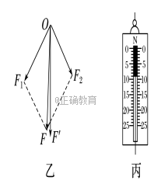
C.用两个弹簧测力计分别钩住绳套，互成角度地拉橡皮条，使橡皮条伸长，结点到达某一位置O，记录下O点的位置，读出两个弹簧测力计的示数；
D.按选好的标度，用铅笔和刻度尺作出两只弹簧测力计的拉力F₁和F₂的图示，并用平行四边形定则求出合力F；
E.只用一只弹簧测力计，通过细绳套拉橡皮条使其伸长，读出弹簧测力计的示数，记下细绳的方向，按同一标度作出这个力F′的图示；
F.比较F′和F的大小和方向，看它们是否相同，得出结论.
(1)上述步骤中，有重要遗漏的步骤的序号是______和______；（填字母）
(2)根据实验数据在白纸上所作图如图乙所示，已知实验过程中操作正确.
①乙图中F₁、F₂、F、F′四个力，其中力________(填上述字母)不是由弹簧测力计直接测得的.实验中，
②丙图是测量中某一弹簧测力计的示数，读出该力大小为________N.

16．用如图1甲所示的实验装置验证机械能守恒定律．实验时接通电源，质量为m₂的重物从高处由静止释放，质量为m₁的重物拖着纸带打出一系列的点，图乙是实验中打出的一条纸带，A是打下的第1个点，计数点E、F、G到A点距离分别为d₁、d₂、d₃，每相邻两计数点的时间间隔为T，当地重力加速度为g.(以下所求物理量均用已知符号表示)
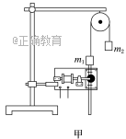
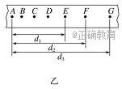
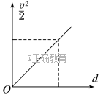

(1)通过 F点进行验证，V_{F}=，系统动能的增加量ΔE_{k}＝________，
系统重力势能的减少量ΔE_{p}＝____，比较ΔE_{k}、ΔE_{p}大小即可验证机械能守恒定律．
(2)某同学根据纸带算出各计数点速度，并作出－d图象，如图所示，若图线的斜率
k＝________，即可验证机械能守恒定律．
三、计算题（共38分）
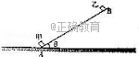
17．(12分)如图所示，斜面AB倾角θ=30°，底端A点与斜面上B点相距s=10m，甲、乙两物体大小不计，与斜面间的动摩擦因数为μ=，某时刻甲从A点沿斜面以v₁=10m/s的初速度滑向B，同时乙物体从B点以v₂=7.25m/s的初速度滑向A，取重力加速度g=10m/s²，最大静摩擦力等于滑动摩擦力．求：
（1）甲、乙物体沿斜面运动的加速度各为多少；
（2）t=1s时甲、乙两物体是否相遇，请通过计算说明。

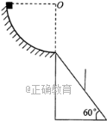
18．（12分）如图所示，圆心角为90°的光滑圆弧形轨道，半径R为1.6m，其底端切线沿水平方向。长为的斜面，倾角为，其顶端与弧形轨道末端相接，斜面正中间有一竖直放置的直杆，现让质量为1kg的物块从弧形轨道的顶端由静止开始滑下，物块离开弧形轨道后刚好能从直杆的顶端通过，重力加速度g取10m/s²，求：
（1）物块滑到弧形轨道底端时的速度
（2）物块滑到弧形轨道底端时对轨道的压力大小；
（2）直杆的长度为多大。
19．（14分）质量为M=3kg的平板车放在光滑的水平面上，在平板车的最左端有一小物块(可视为质点)，物块的质量为m=1kg，小车左端上方如图所示固定着一障碍物A，初始时，平板车与物块一起以水平速度v₀=2m/s向左运动，当物块运动到障碍物A处时与A发生无机械能损失的碰撞，而小车继续向左运动，取重力加速度g=10m/s².
⑴设平板车足够长，求物块与障碍物第一次碰撞后，物块与平板车所能获得的共同速度；
⑵设平板车足够长，物块与障碍物第一次碰撞后，物块向右运动对地所能达到的最大距离是s=0.4m，求物块与A第一次碰撞后到第二次碰撞前相对小车滑动的距离.
（3）要使物块不会从平板车上滑落，平板车至少应为多长？
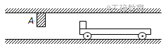
长铁一中2018届高三第二次月考物理答卷
时量： 90 分钟 总分： 110 分
一、选择题： (每小题4分，共56分)

题号 | 1 | 2 | 3 | 4 | 5 | 6 | 7 | 8 | 9 | 10 | 11 | 12 | 13 | 14
答案

二、实验题： （每空2分， 共16分）

15、（1）______ _, （2）

16、（1）___________ _________ _ _ （2）

三、计算题 （共38分）
17.(12分)
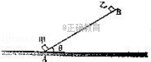
15（14分)
【解答】解：（1）滑块甲沿斜面向上运动时，加速度大小为a₁：
ma₁=mg（sin 30°+μcos 30°）
所以：a₁=10×（0.5+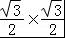）=12.5 m/s²，
（2）设滑块乙沿斜面向下运动时，加速度大小为a₂：
ma₂=mg（sin 30°﹣μcos 30°）
代入数据得：a₂=﹣2.5 m/s²，
滑块甲经t₁=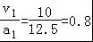 s速度即减为零．
此过程向上的位移：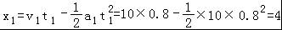 m
物块乙下滑时的位移大小为：x₂=s﹣x₁=10﹣4=6m
乙的位移：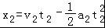
代入数据得：t₂=1s＞0.8s
所以甲、乙两物体经多长时间相遇的时间是1s．

18．（12分）
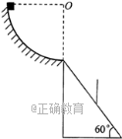

18（14分）
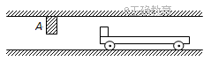

欢迎访问“高中试卷网”——http://sj.fjjy.org

